**江苏科技大学**

**课程实验报告**

课 程： 信息论与编码

课 题： 信源熵的计算

学 院： 计算机学院

姓 名： 陈四贵

班 级： 1822107101

学 号： 182210710119

指导老师： 罗浩

目 录

一、 实验目的 1

二、 实验要求 1

三、 实验设备及工具 1

四、 实验原理 1

五、 实验内容 3

六、 实验记录 5

七、 思考题 6

八、 实验小结 7

# 实验目的

1、熟悉离散信源的特点；

2、学习 Matlab 仿真离散信源的方法；

3、学习离散信源自信息量和信源熵的计算方法；

4、熟悉 Matlab 编程。

# 实验要求

设计并编写计算自信息量的程序、设计并编写计算离散信源平均信息量的程

序、掌握二元离散信源的最大信息量与概率的关系、将程序在计算机上仿真实现，

验证程序的正确性。

# 实验设备及工具

硬件：PC 机。

软件：Matlab 软件。

# 实验原理

一个字符它所携带的信息量是和该字符出现的概率有关，概率可以表征自信息量的大小自信息量的计算公式为：

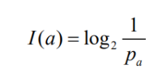

自信息量有两个含义：

第一、当事件发生前，表示该事件发生的不确定性；

第二、当事件发生后，标是该事件所提供的信息量．

自信息量的单位取决于对数所取的底，若以 2 为底，单位为比特，以 e 为底，单位为奈特，以10为底，单位为哈特。

在通信系统中，通常取比特为单位，底数 2 略去不写。

由于自信息 *I*(*a*)是一个随机变量，不能用来表征整个信源的不确定度。所以我们用平均自信息量来表征整个信源的不确定度。平均自信息量就是信源输出所有消息的自信息的数学期望，又称为**信息熵**、信源熵，简称熵。

熵（平均自信息）的计算公式为：

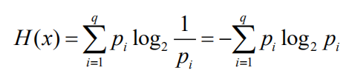

信息熵 *H*(*x*)是对信源的平均不确定性的描述。它从平均意义上来表征信源的总体信息测度。对于某特定的信源，其信息熵是一个确定的数值。

信息熵具有如下三种物理意义。

第一，信息熵 *H*(*x*)是表示信源输出后，每个消息或符号所提供的平均信息量。

第二，信息熵 *H*(*x*)是表示信源输出前，信源的平均不确定性。

第三，信息熵 *H*(*x*)可表征变量 *X* 的随机性。

由此可以看出，自信息量与信息熵的含义是不同的：

（1）信息熵是表征信源本身统计特性的一个物理量，它表示信源的平均不确定性，是信源输出的每一个消息所能提供的平均信息量；自信息量表示的是每一个消息的信息量度。

（2）信息熵是针对信源的，是信源输出的信息量，表示信源输出前的平均不确定性；自信息量是针对信宿的，是接收者在消除了信源不确定性后所获得的信息的度量。

（3）若信道无干扰，接收者获得的信息量在数量上等于信源的熵，若有干扰时，则两者不相等。

信息熵 *H*(*x*)是随机变量 *X* 的概率分布 *p*(*x*)的函数，它有如下性质：

（1）对称性

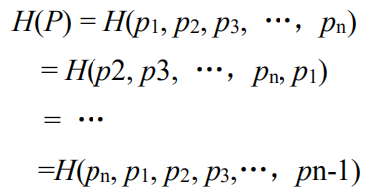

概率分布的顺序是可以任意互换的，互换后的概率分布表示的是相同的随机变量，随机变量的总体结构没有变化，则可证明对应的熵函数的值也不会变。该性质表明熵函数只与信源的总体统计特性有关。这也说明，信息熵只抽取了信源信息输出的统计特征，而没有考虑信息的具体含义和效用。也就是说，信息熵有它的局限性，它不能描述时间本身的具体含义和主观价值等。

（2）确定性



在概率矢量 *P* =（*p*1, *p*2, *p*3, …，*p*n）中，只要有一个分量为 1，其它分量必为0，这由概率分布的完备性可以得到。也就是说信源的平均不确定度为 0。

（3）非负性



因为 *P* =（*p*1, *p*2, *p*3, …，*p*n）是概率分布，0≤*p*i≤1，-log *p*i≥0，故上式成立。需要注意的是，只有离散信源熵才有非负性，连续信源的相对熵将可能出现负值。

（4）扩展性

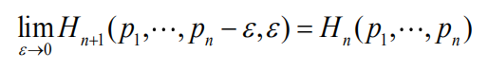

这个性质的含义是：增加一个基本不会出现的小概率事件，信源的熵保持不变。虽然小概率事件的出现给予接收者的信息量很大，但在熵的计算中，它占的比重很小，可以忽略不计，这也是熵的总体平均性的体现。

（5）递增性

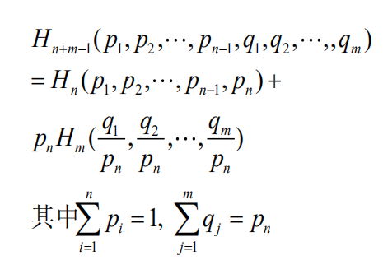

这个性质表明，假如有一个信源的 *n* 个元素的概率分布为（*p*1, *p*2, *p*3, …，*p*n），其中某个元素 *p*n 又被划分为 *m* 个元素，这某个元素的概率之和等于 *p*n，，这样得到的新信源的熵增加了一项，增加的一项是由于划分产生的不确定性。

（6）最大熵定理



上式中，当且仅当 *n* 个离散消息等概率出现时等式成立。这一性质说明，对不同概率分布 *p*(*x*i)所构成的熵，只有当等概率分布时，信源的不确定性最大，熵达到极大值。

# 实验内容

1、已知信源概率分布为：p=[1/2,1/4,1/8,1/8],编写出计算自信息量的 Matlab程序。参考程序如下：

1. function [I] = Information(p)
2. n=length;
3. **for** i =1: n
4. I(i)=-log2(p(i));
5. end

打开空白的 M 文件编辑器，将上述程序输入。保存为 Information.m 文件。通过 M 文件调用的形式完成仿真。

步骤：

在命令行窗口（Command Window）中输入 p=[1/2,1/4,1/8,1/8]

输入[I]= Information (p)，仿真实现。

2、写出信源概率分布为：p=[1/2,1/4,1/8,1/8]离散信源熵的 Matlab 程序。参考程序如下：

1. function [H] = Entropy(p)
2. n = length(p);
3. H =0;
4. **for** i =1: n
5. I(i)=-log2(p(i)) ;
6. H = H + p(i)*I(i);
7. end

打开空白的 M 文件编辑器，将上述程序输入。保存为 Entropy.m 文件。通过M 文件调用的形式完成仿真。

步骤：

在命令行窗口（Command Window）中输入 p=[1/2,1/4,1/8,1/8]

输入[I]= Entropy (p)，仿真实现。

3、已知二元信源概率空间为 p(x)=[x 1-x]，对应的二元信源的熵可表示为：H(x)=-xlog2(x)-(1-x)log2(1-x)。通过 Matlab 软件画出概率分布函数 p(x)与熵函数之间的二维曲线图，编写出程序。

仿真结果如下图所示:

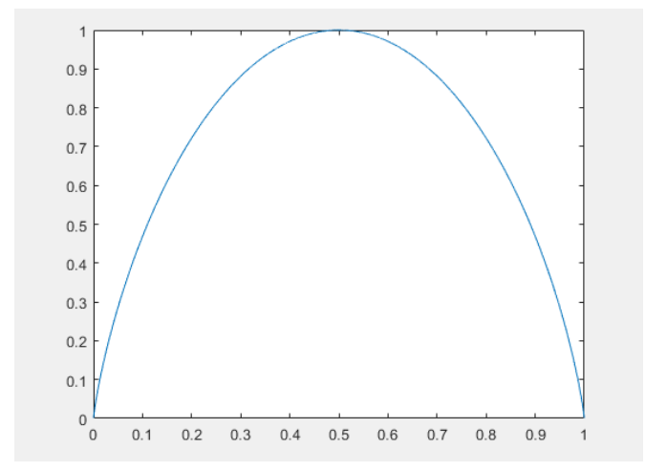

参考代码：

1. p=0:0.001:1;
2. H=(-p.*log2(p)-(1-p).*log2(1-p));
3. plot(p,H)

用同样的方法画出三元信源空间的熵函数与概率分布的三维曲线图。参考程序如下：

1. %Ternary source
2. function [H] = Compute_Ternary_Entropy()
3. p=0:0.001:1;
4. n=length(p);
5. p2=repmat(p,n,1);
6. p1=p2';
7. p3=1-p1-p2;
8. p1(p3<0)=0;
9. p2(p3<0)=0;
10. p3(p3<0)=0;
11. H=(-p1.*log2(p1)-p2.*log2(p2)-p3.*log(p3));
12. H(isnan(H))=0;
13. mesh(p1,p2,H);

# 实验记录

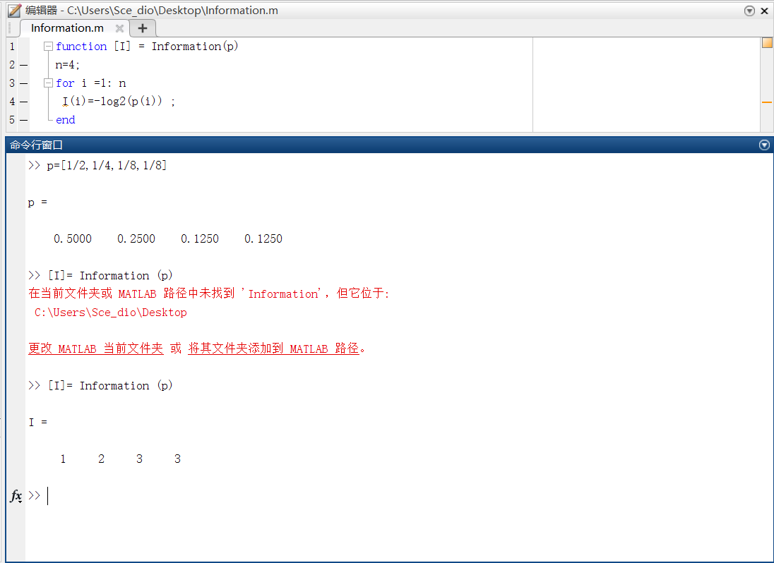

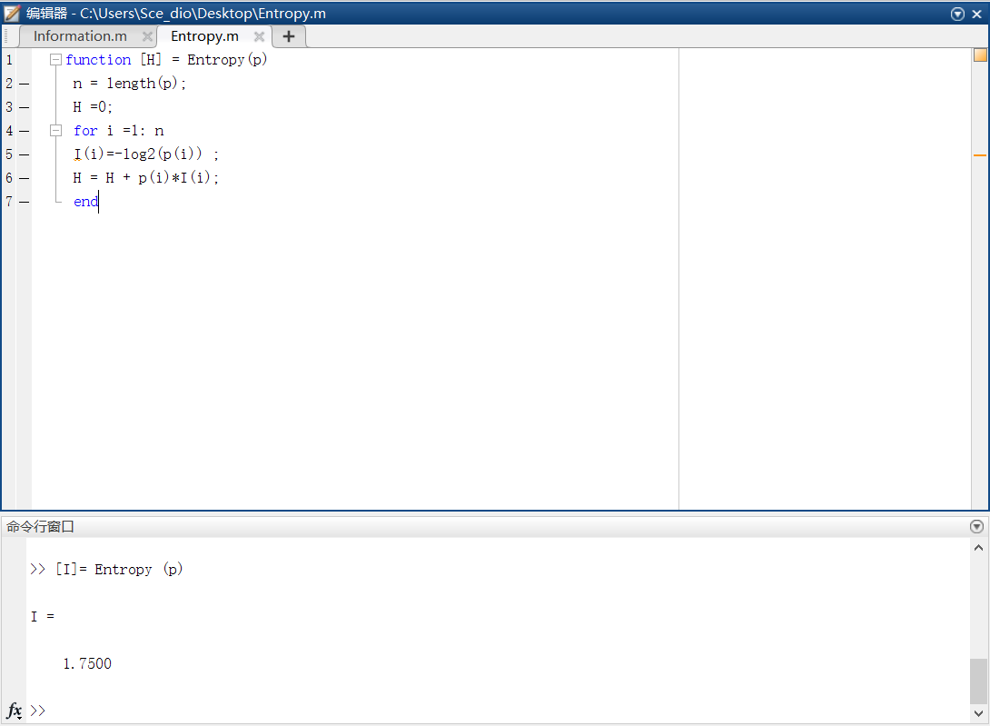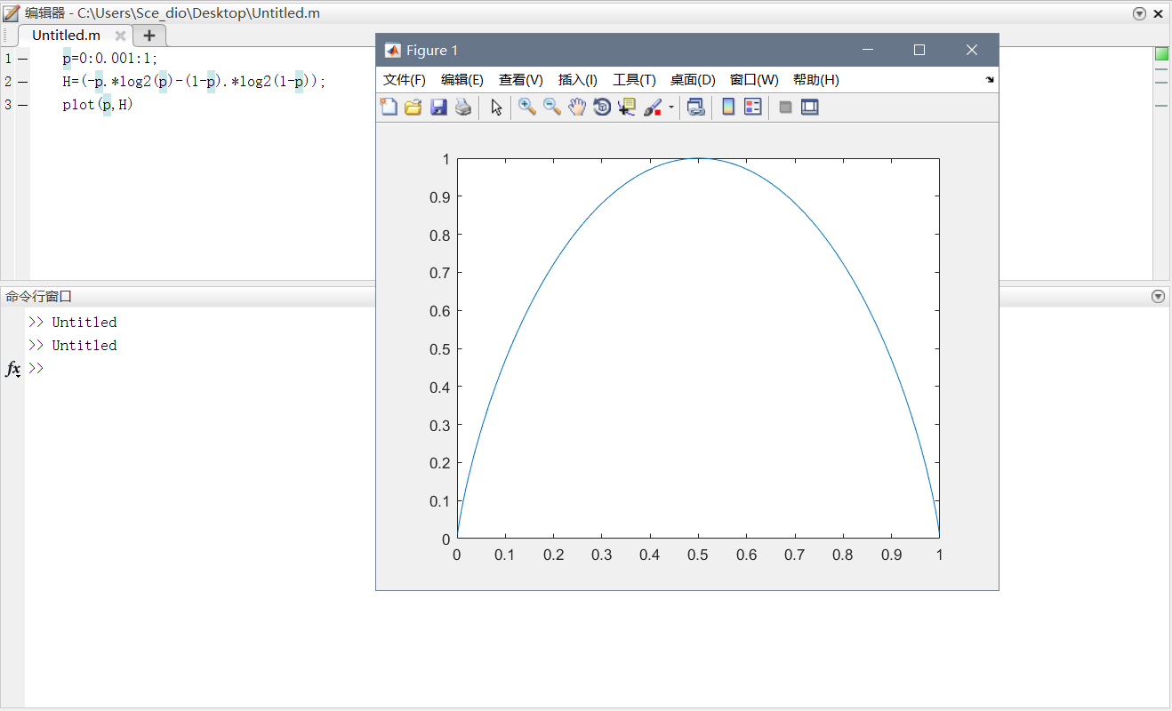

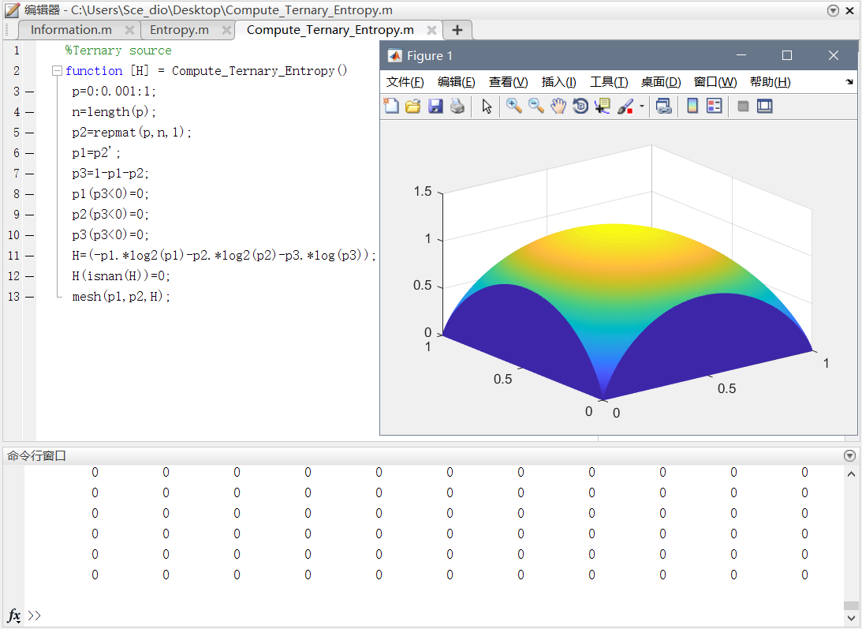

# 思考题

1、说明离散信源自信息量和信息熵的不同含义。

答：信息量是在多信源语境下，为使总体通道容量最小推出应该给一个随机事件或信号分配多大的容量值，而信息熵则是一个在测度为1的信源或者概率分布的最小期望信息量，其描述的对象是一个概率分布。

2、甲地天气预报构成的信源空间为：

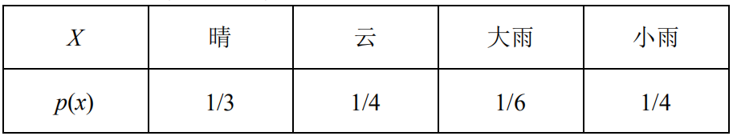

乙地信源空间为：

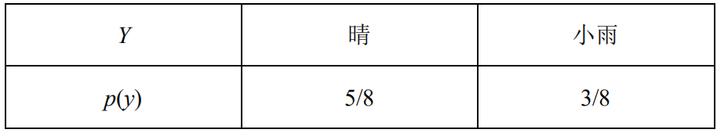

求此两个信源的熵。求各种天气的自信息量。

答：

I(x1)=-log2(1/3)=log(3)=1.58

I(x2)=log(4)=2

I(x3)=log6=2.58

I(x4)= log4=2

I(y1)=log(8/5)=0.678

I(y2)=log(8/3)=1.42

两个信源的熵

H(x) = 1/3 * 1.58 + 1/2 * 0.5 + 1/6 * 2.58)= 1.96

H(y) = 5/8*0.678+3/8*1.42=0.956

3、最大熵定理的结论是什么？

答：最大熵原理是一种选择随机变量统计特性最符合客观情况的准则，也称为最大信息原理。随机量的概率分布是很难测定的，一般只能测得其各种均值（如数学期望、方差等）或已知某些限定条件下的值（如峰值、取值个数等），符合测得这些值的分布可有多种、以至无穷多种，通常，其中有一种分布的熵最大。选用这种具有最大熵的分布作为该随机变量的分布，是一种有效的处理方法和准则。这种方法虽有一定的主观性，但可以认为是最符合客观情况的一种选择。在投资时常常讲不要把所有的鸡蛋放在一个篮子里，这样可以降低风险。在信息处理中，这个原理同样适用。在数学上，这个原理称为最大熵原理。

# 实验小结

1、matlab是很好的用来模拟一些实验结果的工具，同时也是很好的计算工具和绘图工具。

2、可以将一小段重复使用的程序或一个小功能封装起来，通过“脚本”将其封装为函数，可以将其视作整体运行，减轻了命令行一行一行输入代码的不便。

3、matlab中函数的名字需与函数文件名相同，否则使用时将会找不到该函数。